Danfoss Climate Solutions
Danfoss GmbH
+49 69 80885-400
monica.casas@danfoss.de

Danfoss Pressemitteilung
18. August 2025
Zukunftsplaner-Konferenz GA 2030
Danfoss und Honeywell beleuchten in Ratingen und Offenbach die intelligente Gebäudeautomation (GA) der Zukunft

Die Zukunftsplaner-Konferenz GA 2030 bietet Fachleuten der Gebäudeautomation, Planer:innen, Projektentwickler:innen sowie Entscheider:innen aus der Bau- und Immobilienbranche die Gelegenheit, sich mit hochkarätigen Fachexpert:innen über Zukunftsfragen rund um die intelligente Gebäudeautomation auszutauschen. Die gebührenfreie Veranstaltung findet am 23. September 2025 in Ratingen und am 19. November 2025 in Offenbach am Main statt.

Gegenstand der Konferenz sind die aktuell drängendsten Fragen der Branche: Welche Technologien, Marktentwicklungen und gesetzlichen Rahmenbedingungen werden die Gebäudeautomation in den kommenden Jahren prägen? Und wie sehen geeignete Strategien aus, um den damit verbundenen Herausforderungen zu begegnen? Konkret geht es dabei unter anderem um die zu erwartenden Entwicklungen auf dem Immobilienmarkt in den kommenden fünf Jahren, um rechtliche und planerische Anforderungen im Spannungsfeld zwischen HOAI und VOB sowie um Innovationen in der Gebäudeautomation, mit deren Hilfe sich die genannten Herausforderungen bewältigen lassen.

Zu diesem Zweck erwartet die Teilnehmer ein praxisnaher, interaktiver und zukunftsorientierter Tag mit Impulsvorträgen, Workshops und einer hochkarätig besetzten Panel-Diskussion. Unternehmensvertreter von Danfoss, Honeywell und Tridium präsentieren begleitend Best Practices mit Vorbildcharakter.

Auszüge aus dem Programm

Prof. Dr. Thomas Beyerle (Professor für Immobilienwirtschaft an der Hochschule Biberach) erörtert, welche Themen die Immobilienwirtschaft tatsächlich bewegen und welche Auswirkungen dies auf die Planung hat. Prof. Dr. Michael Krödel (Professor für Gebäudeautomation an der Technischen Hochschule Rosenheim und Leiter des Instituts für Gebäudetechnologie) beleuchtet die Gebäudeautomation als Schlüsseltechnologie der Energiewende. Holger Wallmeier (Geschäftsführer der Siganet GmbH) schafft Klarheit im Zusammenspiel von HOAI und VOB.

Stefan Ebel (Product Portfolio Manager bei Danfoss) und Christoph Adams (Key Account Manager Building Automation bei Danfoss) zeigen auf, warum die Hydraulik die Basis jeder energieeffizienten Anlage ist. Darüber hinaus leitet Christoph Adams den Workshop „Zielmärkte verstehen”. Frank Blumensatt, Key Account & Business Development Manager bei Tridium, beschäftigt sich in einem weiteren Workshop mit der Frage, wie offen offene Systeme tatsächlich sind. Diese gelten vielfach als Schlüssel für eine zukunftssichere Gebäudeautomation.

Ein besonderes Highlight ist die Panel-Diskussion mit Prof. Dr. Thomas Beyerle, Prof. Dr. Michael Krödel und Holger Wallmeier zum Thema „Markt, Law, Reality”. Moderiert wird sie von Benjamin Arnold und Tobias Müller, die beide als Senior Sales Representative bei Honeywell tätig sind.

Abgerundet wird die Veranstaltung durch viel Raum für Networking und den persönlichen Austausch sowie ein gemeinsames Abendessen am Veranstaltungsende. Weitere Informationen, die detaillierte Agenda und eine Möglichkeit zur kostenfreien Anmeldung finden Interessenten auf der von Danfoss eingerichteten Veranstaltungsseite:
www.zkp-konferenz-honeywell.danfoss.de

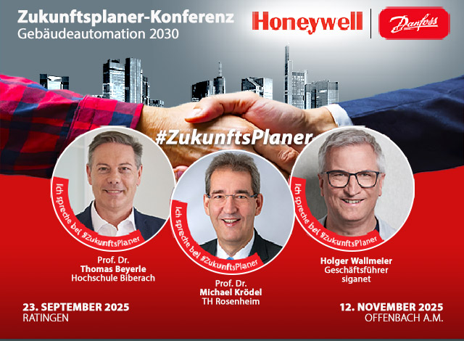

Für weitere Informationen wenden Sie sich bitte an:

Danfoss GmbH
Mónica Casas Gil
Nordring 144
D-63067 Offenbach/Main
Tel.: +49 69 80885 400
E-Mail: monica.casas@danfoss.com
www.danfoss.de

riba:businesstalk GmbH
Michael Beyrau
Klostergut Besselich
56182 Urbar / Koblenz
Tel.: +49 (0)261-963 757-27
E-Mail: mbeyrau@riba.eu
Web: www.riba.eu

Über Danfoss Climate Solutions:
Bei Danfoss Climate Solutions entwickeln wir energieeffiziente Heiz- und Kühllösungen, um die Welt auf dem Weg in eine bessere Zukunft zu unterstützen. Unsere innovativen Produkte und Lösungen ermöglichen ein dekarbonisiertes, digitales und nachhaltigeres Morgen. Mit einem starken Fundament in puncto Qualität, Menschen und Klimaschutz treiben wir bei Energienutzung, Kältemitteln und Lebensmittelsystemen den Wandel voran, um die globalen Klima- und Energieziele zu erreichen. Lesen Sie mehr über uns unter www.danfoss.com

